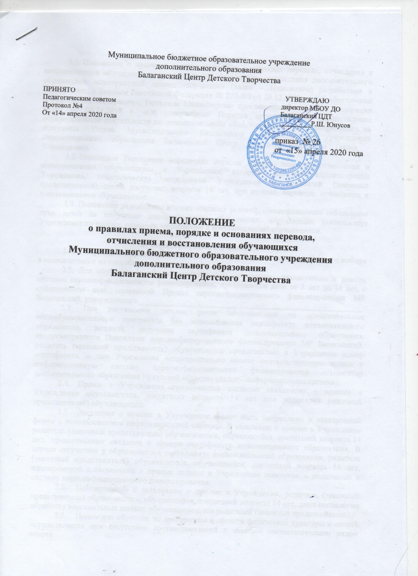

1. Общие положения
  - Положение о правилах приема, порядке и основаниях перевода, отчисления и восстановления обучающихся муниципального бюджетного учреждения дополнительного образования «Центральный дворец творчества» (далее – Положение) разработано в соответствии с Законом Российской Федерации № 273-ФЗ от 29.12.2012 г. «Об образовании в Российской Федерации», Приказом Министерства просвещения Российской Федерации №196 от 09.11.2018 г. «Об утверждении Порядка организации и осуществления образовательной деятельности по дополнительным общеобразовательным программам», на основании Устава Муниципального бюджетного образовательного учреждения дополнительного образования Балаганский Центр Детского Творчества (далее – Учреждение).
  - Настоящее Положение определяет порядок приема, перевода, отчисления и восстановления обучающихся в Учреждении; алгоритм действий администрации Учреждения, педагогических сотрудников Учреждения и родителей (законных представителей), детей, достигших возраста 14 лет, при приеме, переводе, отчислении и восстановлении обучающихся.
  - Положение разработано в целях создания условий, обеспечивающих соблюдение прав детей на получение дополнительного образования, координации деятельности Учреждения по приему, переводу, отчислению и восстановлению обучающихся.

2. Порядок приема обучающихся
  - В Учреждение принимаются дети от 5 лет до 18 лет на основе свободного выбора в соответствии с их способностями, интересами.
2.2. Для обучения по общеобразовательным программам, реализуемым в рамках системы персонифицированного финансирования, принимаются дети от 5 лет до 18 лет, с соблюдением всех положений Правил персонифицированного финансирования МР Балаганский, утвержденного_______________________________________________________
2.3. При достижении детьми, ранее зачисленными на дополнительные общеобразовательные программы без использования сертификата дополнительного образования, возраста получения сертификата дополнительного образования, предусмотренного Правилами персонифицированного финансирования МР Балаганский, родитель (законный представитель) обучающегося предоставляет в Учреждение номер сертификата, о чем Учреждение незамедлительно вносит соответствующую запись в информационную систему персонифицированного финансирования «Навигатор дополнительного образования Иркутской области» (далее – информационная система).
2.4. Прием в Учреждение производится согласно заявлению о приеме в Учреждение обучающихся, достигших возраста 14 лет или родителей (законных представителей) обучающихся.
2.5. Заявление о приеме в Учреждение может быть направлено в электронной форме с использованием информационной системы. В заявлении о приеме в Учреждение родитель (законный представитель) обучающегося, обучающийся, достигший возраста 14 лет, предоставляют сведения о номере сертификата дополнительного образования. В случае отсутствия у обучающегося сертификата дополнительного образования, родитель (законный представитель) обучающегося, обучающийся, достигший возраста 14 лет, одновременно с заявлением о приеме подают в Учреждение заявление о включении в систему персонифицированного финансирования.
2.6. Одновременно с заявлением о приеме в Учреждение, родитель (законный представитель) обучающегося, обучающийся, достигший возраста 14 лет, дают согласие на обработку персональных данных обучающегося, его родителей (законных представителей).
2.7. Прием для обучения по программам в области физической культуры и спорта осуществляется при отсутствии противопоказаний к занятию соответствующим видом спорта.
2.8. Прием обучающихся с ограниченными возможностями здоровья, детей-инвалидов, инвалидов производится на основании заявления обучающегося, достигшего 14 лет, или родителей (законных представителей) несовершеннолетнего обучающегося при наличии заключения психолого-медико-педагогической комиссии и индивидуальной программы реабилитации.
2.9. При приеме на обучение на платной основе при наличии у обучающегося сертификата персонифицированного финансирования Учреждение, для обеспечения учета образовательной траектории обучающегося, вносит информацию об указанном зачислении на обучение в информационную систему независимо от факта использования сертификата персонифицированного финансирования для оплаты по договору.
2.10. Приём обучающихся в Учреждение оформляется приказом директора.
2.11. При приеме в Учреждение с обучающимися, достигшими возраста 14 лет, родителями (законными представителями) обучающихся, заключается договор об образовании по согласованию с оператором персонифицированного финансирования.
2.12. Учреждение назначает приказом директора ответственных за прием, Учреждение и/или заявление на подтверждение сертификата дополнительного образования и/или заявление на определение номинала сертификата персонифицированного финансирования. Такие лица обязаны предоставить оператору персонифицированного финансирования все данные, указанные в пункте 9 Правил персонифицированного финансирования, утвержденных Постановлением администрации муниципального образования Балаганский район от 11 ноября 2020 года № 512 (далее – муниципальные Правила персонифицированного финансирования).
2.13. Каждый обучающийся имеет право быть принятым в несколько объединений.
2.14. В приеме в Учреждение может быть отказано в следующих случаях:
- состояния здоровья, которое не позволяет ребенку обучаться в выбранном объединении;
- возрастного несоответствия избранного объединения;
- полной укомплектованности избранного объединения;
- количество поданных на прием в объединение заявлений меньше минимально установленного локальными актами Учреждения;
- установление по результатам проверки посредством информационной системы невозможности использования представленного сертификата для обучения по выбранной программе либо отсутствия достаточного номинала сертификата персонифицированного финансирования является основанием для отказа в приеме на обучение по выбранной программе с использованием сертификата персонифицированного финансирования.
2.15. Спорные вопросы, возникающие в ходе приема обучающегося, решаются совместно педагогом дополнительного образования, обучающимся, достигшим возраста 14 лет, родителями (законными представителями) обучающегося и представителями администрации Учреждения в порядке, установленном локальными актами Учреждения (Положение о комиссии по урегулированию споров между участниками образовательных отношений).

3. Порядок перевода обучающихся
  - Обучающиеся, полностью освоившие программу предыдущего учебного года, переводятся на следующий учебный год без представления заявления на основании итогов промежуточной аттестации и приказа директора Учреждения. Договор об образовании в этом случае подлежит продлению согласно правилам пункта 12 муниципальных Правил персонифицированного финансирования.
  - В случае расформирования учебной группы (объединения) в течение учебного года по объективным причинам (длительная болезнь педагога, увольнение педагога, расформирование учебной группы в виду несоответствия количества обучающихся требуемым нормативам и т.д.) обучающемуся предоставляется право перевода в другие детские объединения Учреждения при наличии свободных мест в учебных группах.
  - В течение учебного года обучающийся, по собственному желанию, имеет право на перевод в другую группу, другое объединение Учреждения при наличии мест.
  - Перевод обучающегося в другую группу, другое объединение Учреждения осуществляется при наличии заявления от родителя (законного представителя) обучающегося, заявления обучающегося, достигшего возраста 14 лет, на основании которого издается приказ директора Учреждения о переводе.
  - Спорные вопросы, возникающие в ходе перевода обучающегося, решаются совместно педагогом дополнительного образования, обучающимся, достигшим возраста 14 лет, родителями (законными представителями) обучающегося и представителями администрации Учреждения в порядке, установленном локальными актами Учреждения (Положение о комиссии по урегулированию споров между участниками образовательных отношений).

4. Порядок отчисления обучающихся
  - Основанием для отчисления обучающегося является:
- отсутствие медицинского документа о состоянии здоровья обучающегося;
- выраженное волеизъявление обучающегося (при наличии заявления от обучающегося и (или) родителя (законного представителя); (заявление родителя (законного представителя) обучающегося или обучающегося, достигшего возраста 14 лет, на отказ от использования средств сертификата персонифицированного финансирования)
- невыполнение учебного плана обучающимся;
- окончание полного курса освоения образовательной программы;
- наличие медицинского заключения, исключающего возможность дальнейшего продолжения обучения в Учреждении;
- нарушение Правил внутреннего распорядка Учреждения;
- совершение противоправных действий и неоднократные нарушения Устава Учреждения.
  - Отчисление обучающегося производится по приказу директора Учреждения и оформляется педагогом отметкой о выбытии в журнале учёта работы объединения.
  - При отчислении обучающегося, использующего для обучения сертификат персонифицированного финансирования, Учреждение в течение 1 рабочего дня направляет информацию об этом факте оператору персонифицированного финансирования.
  - Спорные вопросы, возникающие в ходе отчисления обучающегося из учебной группы, решаются совместно педагогом дополнительного образования, обучающимся, достигшим возраста 14 лет, родителями (законными представителями) обучающегося и представителями администрации Учреждения в порядке, установленном локальными актами Учреждения (Положение о комиссии по урегулированию споров между участниками образовательных отношений).

5. Порядок восстановления обучающихся
  - Обучающиеся, ранее отчисленные из Учреждения, имеют право на восстановление при наличии мест после личного собеседования и на основании личного заявления (обучающиеся, достигшие возраста 14 лет) или заявления родителей (законных представителей) обучающихся.
  - Обучающиеся, отчисленные за нарушения Правил внутреннего распорядка Учреждения, за противоправные действия и неоднократные нарушения Устава Учреждения, право на восстановление не имеют.
  - Восстановление обучающихся в Учреждение оформляется приказом директора на основании результатов собеседования и заявления.
  - Спорные вопросы, возникающие в ходе восстановления обучающегося в Учреждении, решаются совместно педагогом дополнительного образования, обучающимся, достигшим возраста 14 лет, родителями (законными представителями) обучающегося и представителями администрации Учреждения в порядке, установленном локальными актами Учреждения (Положение о комиссии по урегулированию споров между участниками образовательных отношений).

6. Заключительные положения
  - Настоящее Положение вступает в силу со дня его утверждения.
  - Изменения и дополнения в настоящее Положение вносятся и принимаются на заседании педагогического совета Учреждения.

